Ağ gecikmesi yüksek. Ne yapmalıyım?
Senaryo 1:
Diğer kişiler ağ kaynaklarını (dosyalar/videolar) indiriyor. Çevrimiçi oyun oynarken ağ gecikmesi yüksek.

Senaryo 2:
Diğer insanlar video izliyor, Çevrimiçi oyun oynarken ağ gecikmesi yüksek.

Çözümler:

Sorunsuz oyun oynama ve web'de gezinmeyi sağlamak için QoS işlevini açabilirsiniz.

Aşama 1:
Uygulamayı açın, “Ayarlar” > “QoS” öğesine dokunun.
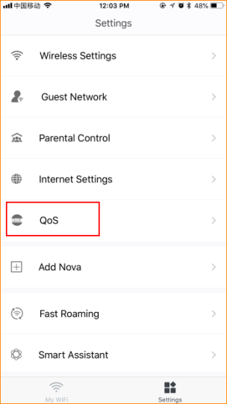

Adım 2: Fonksiyonu açmak için QoS düğmesine dokunun.

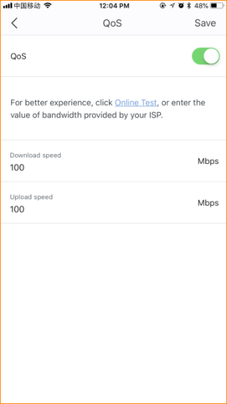

3. Adım: Lütfen makul indirme hızı ve yükleme hızı girin. Ardından “Kaydet”e dokunun.

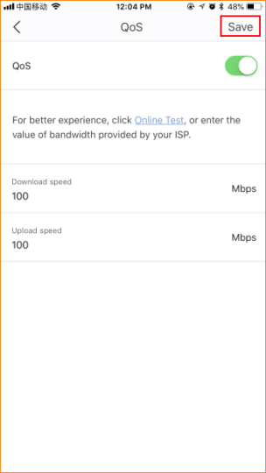

Not: Bant genişliğinizi bilmiyorsanız, lütfen yardım için ISP'ye danışın.

